《课程名称》 课 程 论 文
(2020-2021 学年第二学期)

绩效主义与绩效使能对比剖析
学生姓名：范泽松

提交日期： 2021年 5月 20 日 学生签名：范泽松
学 号 | 201836390178 | 座位编号
学 院 | 工商管理学院 | 专业班级 | 工商管理辅修班
课程名称 | 人力资源管理 | 任课教师 | 吴海波
教师评语：

本论文成绩评定： 分

绩效主义与绩效使能对比剖析
自动化科学与工程 范泽松 201836390178

摘要
本文主要针对文档案例“华为和阿里巴巴都采用的“绩效使能”，你了解吗？（作者：任慧媛）一文，得到启发分别从基本介绍，使用情景，具体实现三个方面对比分析了绩效主义与绩效使能两种绩效管理的方式，并在文末讨论了二者的区别和联系。

关键词：KPI OKR 人力资源管理 绩效管理

目录
一、绩效主义 3
1-1 绩效主义介绍 3
1-2绩效主义适用情景 3
1-3绩效主义的具体实现 4
二、绩效使能 5
2-1绩效使能介绍 5
2-2绩效使能适用情景 5
2-3绩效使能的具体实现 6
三、绩效主义和绩效使能区别与联系 8
3-1绩效主义和绩效使能区别 8
3-2绩效主义和绩效使能联系 9
四、参考文献 10

一、绩效主义

1-1 绩效主义介绍
绩效主义简称KPI,是基于平衡计分卡体系建立的，该方法将企业战略目标逐级分解，先拆分为各部门可以实行的目标，然后继续将部门级目标继续拆分，分解为每位员工的具体的目标，将该种目标在规定时间内的完成度作为业绩衡量指标。
使用基本假设理论有“二八定律”和麦格雷戈的人性假设的X理论。
“二八”定律指，企业员工在为企业创造盈利的过程中，企业80%的增值是源于20%的企业骨干。同理，企业经营活动过程80%的成就也源于20%的正确决策。
人性假设的X理论主要观点为人性是懒惰的，不会去主动承担责任。
基于上述理论，所以KPI的核心理念是外部驱动。它强调管理层在进行人员管理时需要更加关注控制和外部激励，主张使用胡萝卜加大棒这样的外部激励会取得良好的收益。

1-2绩效主义适用情景
公司外部环境层面
当由于外部环境因素影响，相比创新能力，公司更加关注产品的规模效益时， KPI更加适用这样的情景。例如：华为发展前期的外部环境，华为尚处于跟随阶段，该赛道同时有爱立信、思科等企业作为龙头，华为企业自身对创新能力要求不高，只需作为追随者跟进自己的技术，所以该种情景下华为采用的KPI作为绩效管理政策为华为前期创造了巨大的价值。

岗位要求层面
就具体岗位而言，KPI适用于工作目标和工作流程都已经有成熟的行业标准或行业默认准则的岗位，例如：大型制造型企业一线流水操作岗位，岗位子在入职培训时已经培训过具体而且量化的作业标准，员工需要按照标准手册进行操作，几乎没有员工进行创新和自我发挥的空间，KPI可以将员工的薪酬与工作量产生直接联系，从而激励员工产生更高的工作效率。
员工组成方面
对员工个人综合素质要求不高，对员工组成中高学历员工占比没有要求，员工入岗培训成本较低，例如劳动密集型产业，只需要员工的熟练式技能，招收门槛较低。

1-3绩效主义的具体实现
确认战略目标与业务重点
首先需要寻找企业的业务重点，寻找时可以采用鱼骨分析法，专家会议法，头脑风暴法等，以 业务重点作为企业价值评估的关键，从而确定这些领域中的关键业绩指标，得到部门级KPI。
细化KPI
得到部门级KPI之后，各部门的领导层和技术专家再一起将KPI进一步细分，将其转化为更有可行性的KPI及各具体职位的业绩衡量指标。这些业绩衡量指标便是各岗位员工实际工作时进行考核的依据。
制定评价标准
指标解决的是我们需要“评价什么”的问题，评价目标完成度从哪个方面进行评价给出了参考。而标准解决的是“被评价者需要怎样做以及做多少”的问题，说明了各个指标关注的各个方面上都分别应该达到什么样的水平。在制定评价标准时需要同时兼顾指标和标准。

二、绩效使能

2-1绩效使能介绍
绩效使能简称OKR, 即目标与关键成果法。它是一套开源系统,组织可以在结合自身企业特点，利用该种模板方法进行自定义和重新构建。OKR需要确定的两个部分：目标(O)和关键结果(KR)。
采用的理论依据是人性假设Y理论,认为人们渴望工作，希望在工作中体现自己的价值，愿意主动承担责任。
核心理念是内部驱动，强调目标驱动。OKR是为了实现目标的而使用的管理工具，不是关注某种指标的完成度，而是直接关注员工的整体工作目标的完成度。

2-2绩效使能适用情景
公司外部环境层面
OKR一般应用于知识和创意驱动型的公司，该种企业提供的产品或服务对创新和创意能力要求更高，常见该种企业类型有：互联网创新企业、服务咨询型行业。
实例如：发展后期的华为，此时的华为已经在赛道占据了领先地位，由跟随者的角色变化为了创新，企业创新时期KPI单纯强调目标与回报，已经不利于企业创新文化的培养，所以华为选择了OKR的方式保持企业的原创动力。
岗位要求层面
适用的岗位特征是，需要企业减少对人员的外部控制，创造员工发挥潜力和个性的机会，支持使用非传统的方法，以完成目标为核心任务，在完成任务的过程中尽量避免过程控制。类似的岗位有：平面艺术设计师，建筑设计师等
企业文化层面
企业文化应当顺应支持员工个性化，尊重个体表达的趋势，企业负责人只负责确认好明确可行的目标，之后只需坚持“结果导向”，给予员工足够的自由度去完成指定的目标，对于实现过程的控制较少，激发组织的创新和挑战能力。
员工组成方面
OKR源于Google等IT科技企业，人才素质整体较高，高学历人才占比例较大，具备主动工作意识，敢于尝试和挑战，可以有效地发挥出自我发展驱动力。
企业发展阶段
在不同的公司发展阶段需要使用不同的考核方式以适应企业发展的现状。当企业及其所在企业已经高度成熟，且有清晰的行业标准和流程，如具有规模效应的原配件的生产工厂，大规模的元件组装的代工厂，该类企业目标客户，产业价值链定位十分清晰，不适用使用OKR, 在内外部环境没有较大变动的条件下，只需要坚持原有生产工艺和标准即可。但是初创企业产业价值链定位，目标客户群体，核心竞争力，甚至产品种类及配套服务都是尚未清晰的条件下，比较适合使用OKR实现企业前期的迅速扩张。

2-3绩效使能的具体实现
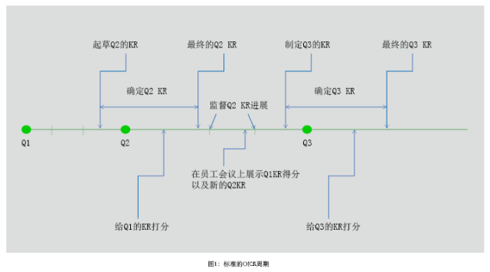
图 标准OKR的实现周期流程示意图

- 前期准备
- 选择兴趣驱动型的员工
HR在招聘时可以考量应聘者的工作兴趣。比如：谷歌在招聘时，会考察应聘者的兴趣取向，员工关注点在工作内容还是薪酬待遇，从而将其作为企业人才管理的考虑因素之一。
- 结合大数据技术识别员工的兴趣度
可以借助IT平台来实现识别员工的兴趣度是什么，通过智能化后台能够把员工个体工作及项目完成过程中的数据进行收集，然后通过大数据和数据挖掘的方法，绘制员工的个人画像。例如：今日头条的人才管理策略，当其通过智能数据平台发现员工的工作明显的倾向性后，不选择“纠偏”促使员工全面发展，而是去进一步激发员工该方向的兴趣，不去强迫员工改进短板能力。
- 选择O与KR
制定目标O
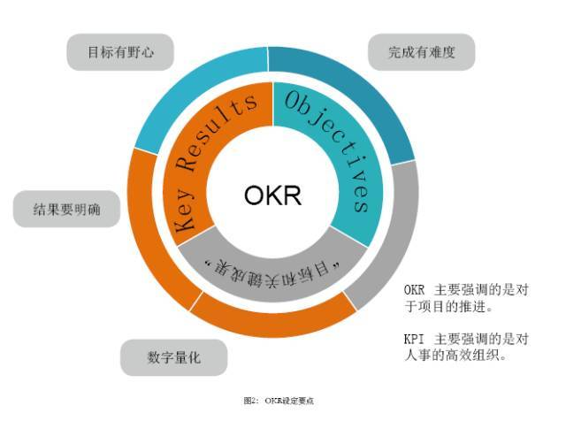
图 OKR的目标制定示意图
KR的选择
KR的种类有很多种，需要结合工作性质和情景具体确定，常见的种类为如下：
1.基线类 2.度量类 3.范围类 4.里程碑类 5.健康度量项

表 部分互联网公司的OKR策略统计
华为 | 谷歌 | 今日头条
企业规定下一步的一系列平行目标，职员自主挑选自己擅长而且感兴趣的目标，同时实现企业需要和员工自主性 | 企业年度目标任务由团队中的员工自己提出建议 | 企业仅描绘年度目标产品，实现方案和实现步骤都由员工自己提出，员工自主思考可行性，具备可行性后再继续方案，否则更改方案。

三、绩效主义和绩效使能区别与联系

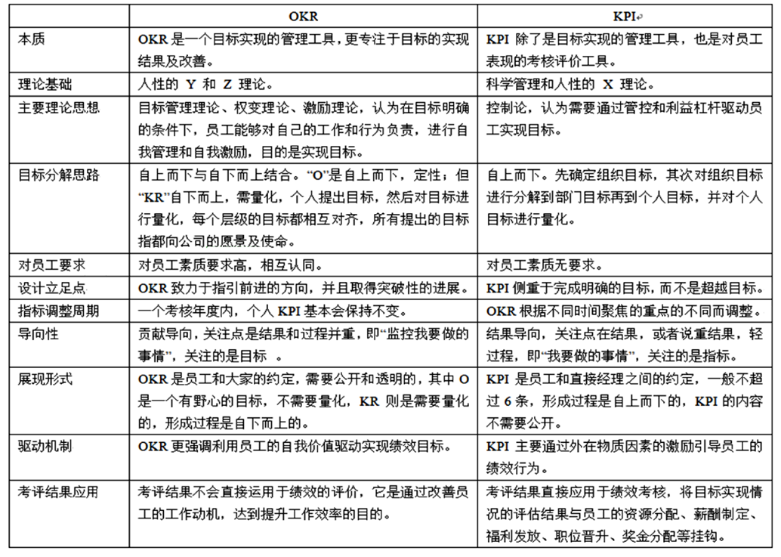
3-1绩效主义和绩效使能区别
图 绩效主义和绩效使能区别

3-2绩效主义和绩效使能联系
组织战略 | 都以公司的战略目标为中心，而且OKR的关键成果与确定KPI的关键成功因素有一定重合性。
强调定量 | 在制定时都要遵循SMART原则，目标细化和最终的考核标准都需要尽可能定量说明。
目标细分 | OKR与KPI都强调必须要对目标进行分解。KPI和OKR都包括组织、个人与部门，一共有三个层级，这种分解既可以让任务更加清晰，也有利于目标的明确。
最终结果 | KR与KPI都要关注最终结果的完成度。个人的目标完成的奖励或者未完成的惩罚，都会参与集体绩效的考核。
关键目标 | 都强调需要分析企业业务重点，聚焦企业关键绩效目标。
图 绩效主义和绩效使能来联系

四、参考文献
[1]任慧媛. 华为和阿里巴巴都采用的“绩效使能”，你了解吗？
[2]孟庆丰.从KPI到OKR，你的目标是什么[J].人力资源,2020(19):92-94.
[3]谭长春._向华为学管理_系列_九_在华为_KPI还有用吗
[4]谭长春_向华为学管理_系列_六_华为_让个人绩效承诺落地
[5]OKR模式下的绩效评价及激励全景图
[6]孙略韬.OKR在国有企业绩效管理中的应用研究
[7]胡峰.基于OKR与KPI融合的绩效管理创新

